Проект

Новоаннинская районная ДУМА
Волгоградской области

Р Е Ш Е Н И Е

от ____________ 2022 года № __/__

О внесении изменений в решение Новоаннинской районной Думы от 4 мая 2017 года № 16/170 «Об утверждении правил землепользования и застройки Филоновского сельского поселения Новоаннинского муниципального района Волгоградской области»

В соответствии с Градостроительным кодексом Российской Федерации от 29 декабря 2004 года 190-ФЗ, Федеральным законом от 6 октября 2003 года № 131-ФЗ «Об общих принципах организации местного самоуправления в Российской Федерации», Уставом Новоаннинского муниципального района Волгоградской области,

Новоаннинская районная Дума р е ш и л а:

1. Внести в решение Новоаннинской районной Думой от 4 мая 2017 года № 16/170 «Об утверждении правил землепользования и застройки Филоновского сельского поселения Новоаннинского муниципального района Волгоградской области» (в редакции решений Новоаннинской районной Думы от 1 августа 2018 г. № 25/267, от 13 декабря 2018 г. № 27/306, от 25 февраля 2021 г. № 44/513, от 18 ноября 2021 г. № 47/583), (далее - Правила) следующие изменения:
1.1. пункт 1 статьи 6 раздела 1 данных Правил изложить в новой редакции:
«1. Комиссия по подготовке проекта правил землепользования и застройки (далее – Комиссия) является постоянно действующим коллегиальным совещательным органом Администрации.»;
1.2. раздел 2 «Карта градостроительного зонирования» данных Правил изложить в новой редакции согласно приложению к настоящему решению.
1.3. раздел 3 «Градостроительные регламенты» изложить в новой редакции согласно приложению к настоящему решению.
2. Настоящее решение вступает в силу со дня его принятия.
3. Опубликовать настоящее решение в официальном издании «Новоаннинский вестник» в установленном порядке.
4. Контроль за исполнением настоящего решения возложить на постоянную комиссию Новоаннинской районной Думы по местному самоуправлению и социальным вопросам (Чупахин С.А.).

Председатель
Новоаннинской районной Думы Ю.А. Стадник

Глава Новоаннинского
муниципального района Н. С. Моисеев

Приложение
к решению Новоаннинской
районной Думы
от ____ ________ 2022 года № __/__

РАЗДЕЛ 2. Карта градостроительного зонирования

- карты градостроительного зонирования населенных пунктов - ст. Филоновской, х. Саломатин, х. Рожновский, пос. Гослесопитомник, на которых установлены границы территориальных зон:

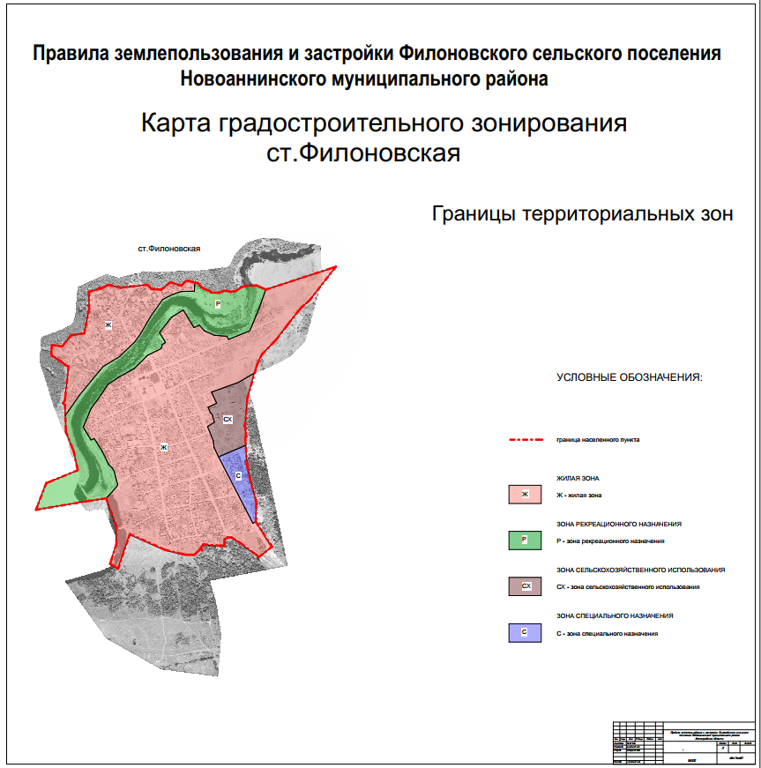

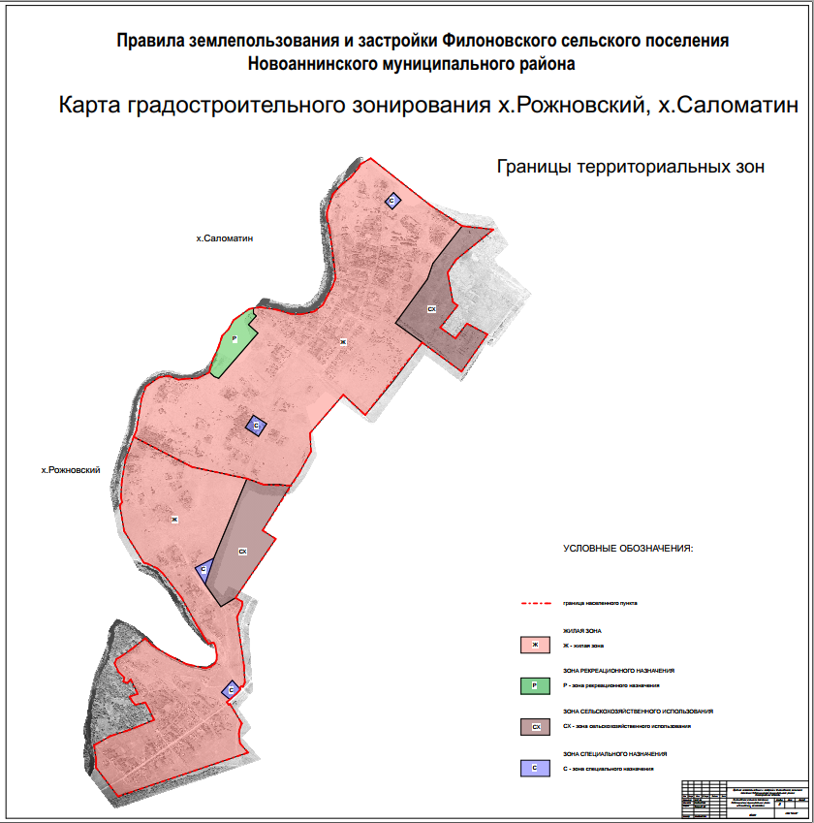

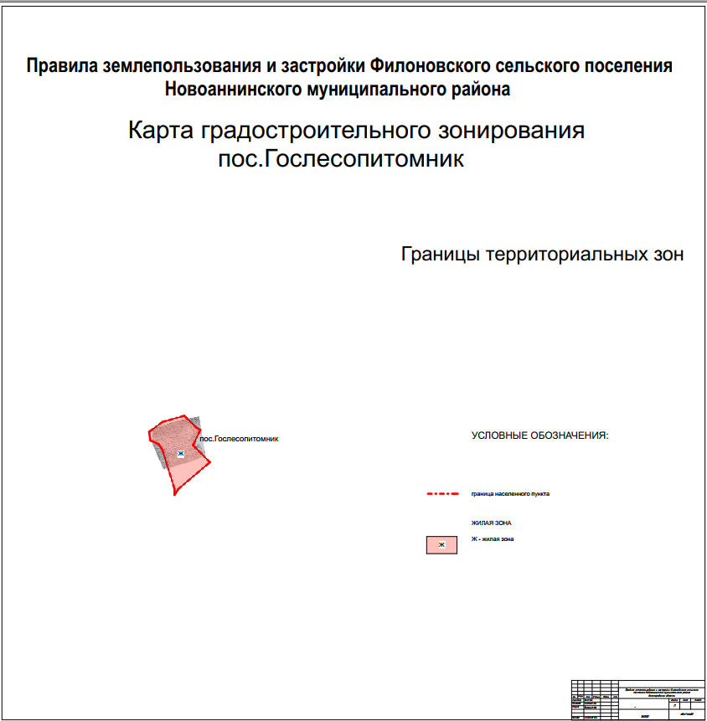

- карты зон с особыми условиями использования территории, применительно к ст. Филоновской, х. Саломатин, х. Рожновский:

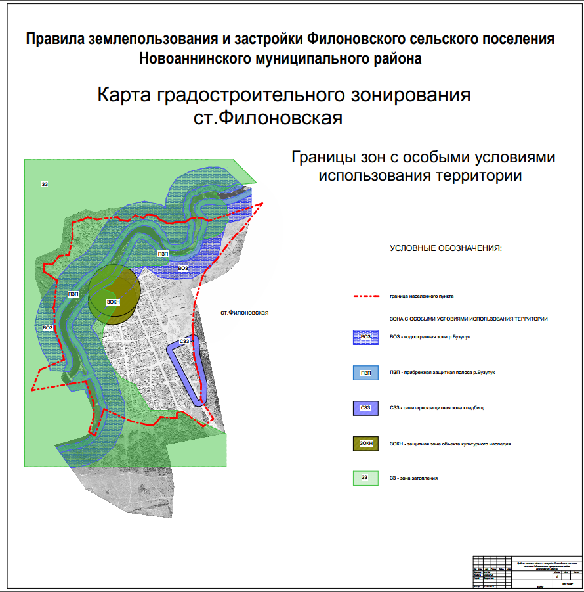

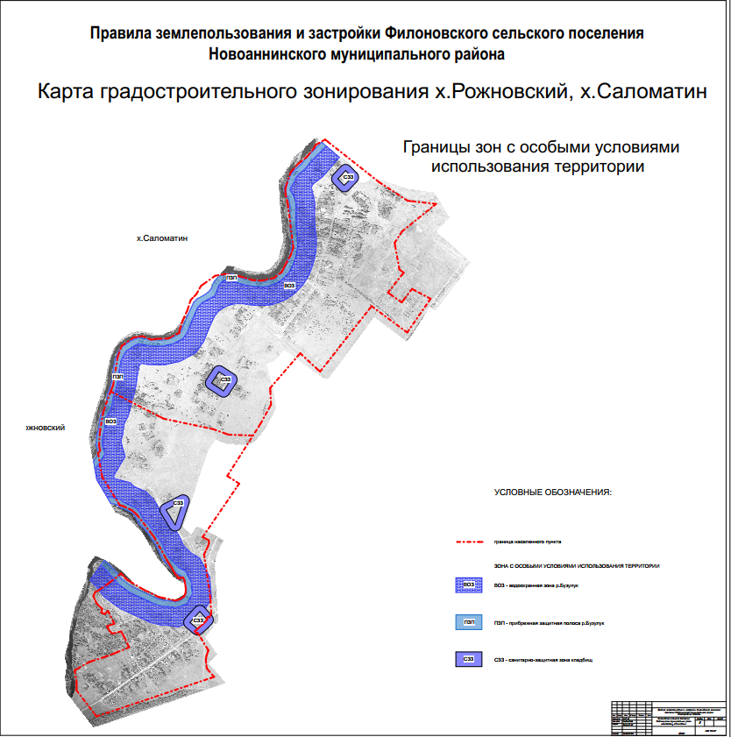

РАЗДЕЛ 3. Градостроительные регламенты
3.1. Виды разрешенного использования земельных участков и объектов капитального строительства применительно к каждой территориальной зоне

Жилая зона (Ж)
Зона предназначена для организации здоровой, удобной и безопасной среды проживания населения, отвечающей его социальным, культурным, бытовым и другим потребностям.
При осуществлении в жилой зоне строительства зданий, строений, сооружений следует предусматривать их обеспечение объектами инженерной, транспортной и социальной инфраструктур.
Зона выделена для обеспечения разрешительно-правовых условий и процедур формирования жилых районов и кварталов из участков, используемых и предназначенных для размещения жилых домов, и ведения личного подсобного хозяйства.

Виды разрешенного использования земельных участков и объектов капитального строительства

Наименование вида  разрешенного  использования  земельного участка | Описание вида разрешенного использования земельного участка | Код  (числовое  обозначение) вида разрешенного  использования  земельного участка
1 | 2 | 3
Основные виды разрешенного использования
Для  индивидуального жилищного строительства | Размещение жилого дома (отдельно стоящего здания количеством надземных этажей не более чем три, высотой не более двадцати метров, которое состоит из комнат и помещений вспомогательного использования, предназначенных для удовлетворения гражданами бытовых и иных нужд, связанных с их проживанием в таком здании, не предназначенного для раздела на самостоятельные объекты недвижимости); выращивание сельскохозяйственных культур; размещение гаражей для собственных нужд и хозяйственных построек | 2.1
Для ведения  личного  подсобного  хозяйства (приусадебный земельный участок)  (кроме  ст.Филоновской) | Размещение жилого дома, указанного в описании вида разрешенного использования с кодом 2.1; производство сельскохозяйственной продукции; размещение гаража и иных вспомогательных сооружений; содержание сельскохозяйственных животных | 2.2
Блокированная жилая  застройка | Размещение жилого дома, блокированного с другим жилым домом (другими жилыми домами) в одном ряду общей боковой стеной (общими боковыми стенами) без проемов и имеющего отдельный выход на земельный участок; разведение декоративных и плодовых деревьев, овощных и ягодных культур; размещение гаражей для собственных нужд и иных вспомогательных сооружений; обустройство спортивных и детских площадок, площадок для отдыха | 2.3
Коммунальное обслуживание | Размещение зданий и сооружений в целях обеспечения физических и юридических лиц коммунальными услугами. Содержание данного вида разрешенного использования включает в себя содержание видов разрешенного использования с кодами 3.1.1 - 3.1.2 | 3.1
Социальное обслуживание | Размещение зданий, предназначенных для оказания гражданам социальной помощи. Содержание данного вида разрешенного использования включает в себя содержание видов разрешенного использования с кодами 3.2.1 - 3.2.4 | 3.2
Бытовое обслуживание | Размещение объектов капитального строительства, предназначенных для оказания населению или организациям бытовых услуг (мастерские мелкого ремонта, ателье, бани, парикмахерские, прачечные, химчистки, похоронные бюро) | 3.3
Амбулаторно-поликлиническое обслуживание | Размещение объектов капитального строительства, предназначенных для оказания гражданам амбулаторно-поликлинической медицинской помощи (поликлиники, фельдшерские пункты, пункты здравоохранения, центры матери и ребенка, диагностические центры, молочные кухни, станции донорства крови, клинические лаборатории) | 3.4.1
Дошкольное,  начальное  и среднее общее образование | Размещение объектов капитального строительства, предназначенных для просвещения, дошкольного, начального и среднего общего образования (детские ясли, детские сады, школы, лицеи, гимназии, художественные, музыкальные школы, образовательные кружки и иные организации, осуществляющие деятельность по воспитанию, образованию и просвещению), в том числе зданий, спортивных сооружений, предназначенных для занятия обучающихся физической культурой и спортом | 3.5.1
Культурное развитие | Размещение зданий и сооружений, предназначенных для размещения объектов культуры. Содержание данного вида разрешенного использования включает в себя содержание видов разрешенного использования с кодами 3.6.1 - 3.6.3 | 3.6
Религиозное использование | Размещение зданий и сооружений религиозного использования. Содержание данного вида разрешенного использования включает в себя содержание видов разрешенного использования с кодами 3.7.1 - 3.7.2 | 3.7
Государственное управление | Размещение зданий, предназначенных для размещения государственных органов, государственного пенсионного фонда, органов местного самоуправления, судов, а также организаций, непосредственно обеспечивающих их деятельность или оказывающих государственные и (или) муниципальные услуги | 3.8.1
Рынки | Размещение объектов капитального строительства, сооружений, предназначенных для организации постоянной или временной торговли (ярмарка, рынок, базар), с учетом того, что каждое из торговых мест не располагает торговой площадью более 200 кв. м;  размещение гаражей и (или) стоянок для автомобилей сотрудников и посетителей рынка | 4.3
Магазины | Размещение объектов капитального строительства, предназначенных для продажи товаров, торговая площадь которых составляет до 5000 кв. м | 4.4
Банковская и страховая деятельность | Размещение объектов капитального строительства, предназначенных для размещения организаций, оказывающих банковские и страховые услуги | 4.5
Общественное питание | Размещение объектов капитального строительства в целях устройства мест общественного питания (рестораны, кафе, столовые, закусочные, бары) | 4.6
Обеспечение  спортивно-  зрелищных  мероприятий | Размещение спортивно-зрелищных зданий и сооружений, имеющих специальные места для зрителей от 500 мест (стадионов, дворцов спорта, ледовых дворцов, ипподромов) | 5.1.1
Обеспечение занятий спортом в помещениях | Размещение спортивных клубов, спортивных залов, бассейнов, физкультурно-оздоровительных комплексов в зданиях и сооружениях | 5.1.2
Площадки для занятий спортом | Размещение площадок для занятия спортом и физкультурой на открытом воздухе (физкультурные площадки, беговые дорожки, поля для спортивной игры) | 5.1.3
Связь | Размещение объектов связи, радиовещания, телевидения, включая воздушные радиорелейные, надземные и подземные кабельные линии связи, линии радиофикации, антенные поля, усилительные пункты на кабельных линиях связи, инфраструктуру спутниковой связи и телерадиовещания, за исключением объектов связи, размещение которых предусмотрено содержанием видов разрешенного использования с кодами 3.1.1, 3.2.3 | 6.8
Обеспечение внутреннего правопорядка | Размещение объектов капитального строительства, необходимых для подготовки и поддержания в готовности органов внутренних дел, Росгвардии и спасательных служб, в которых существует военизированная служба; размещение объектов гражданской обороны, за исключением объектов гражданской обороны, являющихся частями производственных зданий | 8.3
Историко-культурная деятельность | Сохранение и изучение объектов культурного наследия народов Российской Федерации (памятников истории и культуры), в том числе:  объектов археологического наследия, достопримечательных мест, мест бытования исторических промыслов, производств и ремесел, исторических поселений, недействующих военных и гражданских захоронений, объектов культурного наследия, хозяйственная деятельность, являющаяся историческим промыслом или ремеслом, а также хозяйственная деятельность, обеспечивающая познавательный туризм | 9.3
Земельные участки (территории)  общего  пользования | Земельные участки общего пользования. Содержание данного вида разрешенного использования включает в себя содержание видов разрешенного использования с кодами 12.0.1 - 12.0.2 | 12.0
Условно разрешенные виды использования
Амбулаторное ветеринарное обслуживание | Размещение объектов капитального строительства, предназначенных для оказания ветеринарных услуг без содержания животных | 3.10.1
Гостиничное  обслуживание | Размещение гостиниц | 4.7
Развлекательные мероприятия | Размещение зданий и сооружений, предназначенных для организации развлекательных мероприятий, путешествий, для размещения дискотек и танцевальных площадок, ночных клубов, аквапарков, боулинга, аттракционов и т.п., игровых автоматов (кроме игрового оборудования, используемого для проведения азартных игр), игровых площадок | 4.8.1
Ремонт автомобилей | Размещение мастерских, предназначенных для ремонта и обслуживания автомобилей, и прочих объектов дорожного сервиса, а также размещение магазинов сопутствующей торговли | 4.9.1.4
Вспомогательные виды разрешенного использования
Вспомогательные виды разрешенного использования, допустимые только в качестве дополнительных по отношению к основным видам разрешенного использования и условно разрешенным видам использования и осуществляемые совместно с ними – отсутствуют.

Предельные (минимальные и (или) максимальные) размеры земельных участков и предельные параметры разрешенного строительства, реконструкции объектов капитального строительства

№ | Предельные (минимальные и (или)максимальные) размеры земельных участков  и предельные параметры разрешенного строительства, реконструкции объектов капитального строительства | Ед. изм. | Значение
1 | 2 | 3 | 4
1 | Предельные (минимальные и (или) максимальные) размеры земельных участков, в том числе их площадь:
а) | минимальная площадь земельного участка | м² | 300
б) | максимальная площадь земельного участка | м² | 5000
в) | минимальная ширина вдоль фронта улицы | м | 10
г) | максимальная ширина вдоль фронта улицы | м | 100
2 | Минимальные отступы от границ земельных участков в целях определения мест допустимого размещения зданий, строений, сооружений, за пределами которых запрещено строительство зданий, строений, сооружений | м | от боковой и задней границы -3  от передней – 0
3 | Предельное количество этажей зданий, строений, сооружений | ед. | 3
4 | Максимальный процент застройки в границах земельного участка, определяемый как отношение суммарной площади земельного участка, которая может быть застроена, ко всей площади земельного участка | % | 60
5 | Минимальный отступ от границы земельного участка в целях определения мест допустимого размещения блокированной жилой застройки от боковой границы имеющей общую стену (общие стены) | м | 0
6 | Предельные (минимальные и (или) максимальные) размеры земельных участков и предельные параметры разрешенного строительства, реконструкции объектов капитального строительства  для вида разрешенного использования- связь | м² | не подлежит установлению

Дополнительные ограничения использования земельных участков и объектов капитального строительства, устанавливаемые в соответствии с законодательством Российской Федерации.

Зона сельскохозяйственного использования (СХ)

Зона выделена для обеспечения организационно-правовых условий создания объектов сельскохозяйственного назначения.

Виды разрешенного использования земельных участков и объектов капитального строительства

Наименование вида разрешенного использования земельного участка | Описание вида  разрешенного использования  земельного участка | Код (числовое обозначение) вида разрешенного использования земельного участка
1 | 2 | 3
Основные виды разрешенного использования
Для ведения личного подсобного хозяйства (приусадебный земельный участок) | Размещение жилого дома, указанного в описании вида разрешенного использования с кодом 2.1;  производство сельскохозяйственной продукции;  размещение гаража и иных вспомогательных сооружений;  содержание сельскохозяйственных животных | 2.2
Выращивание зерновых и иных сельскохозяйственных культур | Осуществление хозяйственной деятельности на сельскохозяйственных угодьях, связанной с производством зерновых, бобовых, кормовых, технических, масличных, эфиромасличных и иных сельскохозяйственных культур | 1.2
Овощеводство | Осуществление хозяйственной деятельности на сельскохозяйственных угодьях, связанной с производством картофеля, листовых, плодовых, луковичных и бахчевых сельскохозяйственных культур, в том числе с использованием теплиц | 1.3
Садоводство | Осуществление хозяйственной деятельности, в том числе на сельскохозяйственных угодьях, связанной с выращиванием многолетних плодовых и ягодных культур, винограда и иных многолетних культур | 1.5
Хранение и переработка сельскохозяйственной продукции | Размещение зданий, сооружений, используемых для производства, хранения, первичной и глубокой переработки сельскохозяйственной продукции | 1.15
Питомники | Выращивание и реализация подроста деревьев и кустарников, используемых в сельском хозяйстве, а также иных сельскохозяйственных культур для получения рассады и семян;  размещение сооружений, необходимых для указанных видов сельскохозяйственного производства | 1.17
Обеспечение сельскохозяйственного производства | Размещение машинно-транспортных и ремонтных станций, ангаров и гаражей для сельскохозяйственной техники, амбаров, водонапорных башен, трансформаторных станций и иного технического оборудования, используемого для ведения сельского хозяйства | 1.18
Сенокошение | Кошение трав, сбор и заготовка сена | 1.19
Выпас сельскохозяйственных животных | Выпас сельскохозяйственных животных | 1.20
Земельные участки (территории) общего пользования | Земельные участки общего пользования. Содержание данного вида разрешенного использования включает в себя содержание видов разрешенного использования с кодами 12.0.1 - 12.0.2 | 12.0
Условно разрешенные виды использования
Условно разрешенные виды использования – отсутствуют.

Вспомогательные виды разрешенного использования
Вспомогательные виды разрешенного использования, допустимые только в качестве дополнительных по отношению к основным видам разрешенного использования и условно разрешенным видам использования и осуществляемые совместно с ними - отсутствуют.

Предельные (минимальные и (или) максимальные) размеры земельных участков и предельные параметры разрешенного строительства, реконструкции объектов капитального строительства

№ | Предельные (минимальные и (или)максимальные) размеры земельных участков  и предельные параметры разрешенного строительства, реконструкции объектов капитального строительства | Ед. изм. | Значение
1 | 2 | 3 | 4
1 | Предельные (минимальные и (или) максимальные) размеры земельных участков, в том числе их площадь:
а) | минимальная площадь земельного участка | м² | 400
б) | максимальная площадь земельного участка | м² | не подлежит установлению
в) | минимальная ширина вдоль фронта улицы | м | не подлежит установлению
г) | максимальная ширина вдоль фронта улицы | м | не подлежит установлению
2 | Минимальные отступы от границ земельных участков в целях определения мест допустимого размещения зданий, строений, сооружений, за пределами которых запрещено строительство зданий, строений, сооружений | м | от боковой и задней границы -3  от передней – 0
3 | Предельная высота зданий, строений, сооружений | м | не подлежит установлению
4 | Максимальный процент застройки в границах земельного участка, определяемый как отношение суммарной площади земельного участка, которая может быть застроена, ко всей площади земельного участка | % | не подлежит установлению

Дополнительные ограничения использования земельных участков и объектов капитального строительства, устанавливаемые в соответствии с законодательством Российской Федерации.

Зона специального назначения (С)

Зона выделена для обеспечения правовых условий деятельности объектов, размещение которых недопустимо на территории других зон, в соответствии с типами объектов, указанными в наименованиях зон.
Зона выделена для обеспечения правовых условий использования земельных участков и объектов, предназначенных для организации и эксплуатации кладбищ.

Виды разрешенного использования земельных участков и объектов капитального строительства

Наименование вида разрешенного использования земельного участка | Описание вида  разрешенного использования  земельного участка | Код (числовое обозначение) вида разрешенного использования земельного участка
1 | 2 | 3
Основные виды разрешенного использования
Ритуальная  деятельность | Размещение кладбищ, крематориев и мест захоронения;  размещение соответствующих культовых сооружений;  осуществление деятельности по производству продукции ритуально-обрядового назначения | 12.1
Условно разрешенные виды использования
Условно разрешенные виды использования – отсутствуют.
Вспомогательные виды разрешенного использования
Вспомогательные виды разрешенного использования, допустимые только в качестве дополнительных по отношению к основным видам разрешенного использования и условно разрешенным видам использования и осуществляемые совместно с ними - отсутствуют.

Предельные (минимальные и (или) максимальные) размеры земельных участков и предельные параметры разрешенного строительства, реконструкции объектов капитального строительства

№ | Предельные (минимальные и (или)максимальные) размеры земельных участков  и предельные параметры разрешенного строительства, реконструкции объектов капитального строительства | Ед. изм. | Значение
1 | 2 | 3 | 4
1 | Предельные (минимальные и (или) максимальные) размеры земельных участков, в том числе их площадь:
а) | минимальная площадь земельного участка | м² | не подлежит установлению
б) | максимальная площадь земельного участка | м² | не подлежит установлению
в) | минимальная ширина вдоль фронта улицы | м | не подлежит установлению
г) | максимальная ширина вдоль фронта улицы | м | не подлежит установлению
д) | минимальная длина земельного участка | м | не подлежит установлению
е) | максимальная длина земельного участка | м | не подлежит установлению
2 | Минимальные отступы от границ земельных участков в целях определения мест допустимого размещения зданий, строений, сооружений, за пределами которых запрещено строительство зданий, строений, сооружений | м | не подлежит установлению
3 | Предельное количество этажей зданий, строений, сооружений | ед. | не подлежит установлению
4 | Максимальный процент застройки в границах земельного участка, определяемый как отношение суммарной площади земельного участка, которая может быть застроена, ко всей площади земельного участка | % | не подлежит установлению

Дополнительные ограничения использования земельных участков и объектов капитального строительства, устанавливаемые в соответствии с законодательством Российской Федерации.

Зона рекреационного назначения (Р)
Зона выделена для обеспечения правовых условий сохранения развития озелененных территорий при их использовании с возможностью строительства объектов отдыха, спорта и досуга, сохранения прибрежных территорий, представляющих ценность для отдыха на открытом воздухе.

Виды разрешенного использования земельных участков и объектов капитального строительства

Наименование вида разрешенного использования земельного участка | Описание вида  разрешенного использования  земельного участка | Код (числовое обозначение) вида разрешенного использования земельного участка
1 | 2 | 3
Основные виды разрешенного использования
Отдых (рекреация) | Обустройство мест для занятия спортом, физической культурой, пешими или верховыми прогулками, отдыха и туризма, наблюдения за природой, пикников, охоты, рыбалки и иной деятельности; создание и уход за городскими лесами, скверами, прудами, озерами, водохранилищами, пляжами, а также обустройство мест отдыха в них. Содержание данного вида разрешенного использования включает в себя содержание видов разрешенного использования с кодами 5.1 - 5.5 | 5.0
Парки культуры и отдыха | Размещение парков культуры и отдыха | 3.6.2
Земельные участки (территории)  общего  пользования | Земельные участки общего пользования. Содержание данного вида разрешенного использования включает в себя содержание видов разрешенного использования с кодами 12.0.1 - 12.0.2 | 12.0
Условно разрешенные виды использования
Условно разрешенные виды использования – отсутствуют.

Вспомогательные виды разрешенного использования
Вспомогательные виды разрешенного использования, допустимые только в качестве дополнительных по отношению к основным видам разрешенного использования и условно разрешенным видам использования и осуществляемые совместно с ними - отсутствуют.

Предельные (минимальные и (или) максимальные) размеры земельных участков и предельные параметры разрешенного строительства, реконструкции объектов капитального строительства

№ | Предельные (минимальные и (или)максимальные) размеры земельных участков  и предельные параметры разрешенного строительства, реконструкции объектов капитального строительства | Ед. изм. | Значение
1 | 2 | 3 | 4
1 | Предельные (минимальные и (или) максимальные) размеры земельных участков, в том числе их площадь:
а) | минимальная площадь земельного участка | м² | не подлежит установлению
б) | максимальная площадь земельного участка | м² | не подлежит установлению
в) | минимальная ширина вдоль фронта улицы | м | не подлежит установлению
г) | максимальная ширина вдоль фронта улицы | м | не подлежит установлению
2 | Минимальные отступы от границ земельных участков в целях определения мест допустимого размещения зданий, строений, сооружений, за пределами которых запрещено строительство зданий, строений, сооружений | м | не подлежит установлению
3 | Предельное количество этажей зданий, строений, сооружений | ед. | не подлежит установлению
4 | Максимальный процент застройки в границах земельного участка, определяемый как отношение суммарной площади земельного участка, которая может быть застроена, ко всей площади земельного участка | % | не подлежит установлению

Дополнительные ограничения использования земельных участков и объектов капитального строительства, устанавливаемые в соответствии с законодательством Российской Федерации.

Расчетные показатели минимально допустимого уровня обеспеченности территории объектами коммунальной, транспортной, социальной инфраструктур и расчетные показатели максимально допустимого уровня территориальной доступности указанных объектов для населения в случае, если в границах территориальной зоны, применительно к которой устанавливается градостроительный регламент, предусматривается осуществление деятельности по комплексному развитию территории.
В границах поселения отсутствуют территориальные зоны, применительно к которым предусматривается осуществление деятельности по комплексному развитию территории.

3.2. Ограничения использования земельных участков и объектов капитального строительства.

Зоны с особыми условиями использования территорий
Параметры | Ограничения использования земельных участков и объектов капитального строительства в границах зон с особыми условиями использования территорий
Водоохранная зона (ВОЗ)
200 м | В границах водоохранных зон запрещаются:  1) использование сточных вод в целях повышения почвенного плодородия;  2) размещение кладбищ, скотомогильников, объектов размещения отходов производства и потребления, химических, взрывчатых, токсичных, отравляющих и ядовитых веществ, пунктов захоронения радиоактивных отходов, а также загрязнение территории загрязняющими веществами, предельно допустимые концентрации которых в водах водных объектов рыбохозяйственного значения не установлены;  3) осуществление авиационных мер по борьбе с вредными организмами;  4) движение и стоянка транспортных средств (кроме специальных транспортных средств), за исключением их движения по дорогам и стоянки на дорогах и в специально оборудованных местах, имеющих твердое покрытие;  5) строительство и реконструкция автозаправочных станций, складов горюче-смазочных материалов (за исключением случаев, если автозаправочные станции, склады горюче-смазочных материалов размещены на территориях портов, инфраструктуры внутренних водных путей, в том числе баз (сооружений) для стоянки маломерных судов, объектов органов федеральной службы безопасности), станций технического обслуживания, используемых для технического осмотра и ремонта транспортных средств, осуществление мойки транспортных средств;  6) хранение пестицидов и агрохимикатов (за исключением хранения агрохимикатов в специализированных хранилищах на территориях морских портов за пределами границ прибрежных защитных полос), применение пестицидов и агрохимикатов;  7) сброс сточных, в том числе дренажных, вод;  8) разведка и добыча общераспространенных полезных ископаемых (за исключением случаев, если разведка и добыча общераспространенных полезных ископаемых осуществляются пользователями недр, осуществляющими разведку и добычу иных видов полезных ископаемых, в границах предоставленных им в соответствии с законодательством Российской Федерации о недрах горных отводов и (или) геологических отводов на основании утвержденного технического проекта в соответствии со статьей 19.1 Закона Российской Федерации от 21 февраля 1992 года N 2395-1 "О недрах").
Прибрежная защитная полоса (ПЗП)
50 м | Наряду с ограничениями, установленными для водоохранной зоны, также запрещаются:  1) распашка земель;  2) размещение отвалов размываемых грунтов;  3) выпас сельскохозяйственных животных и организация для них летних лагерей, ванн.
Зона затопления (ЗЗ)
Зона затопления при половодьях и паводках 1% обеспеченности территории | В границах зон затопления запрещаются:  1) строительство объектов капитального строительства, не обеспеченных сооружениями и (или) методами инженерной защиты территорий и объектов от негативного воздействия вод;  2) использование сточных вод в целях повышения почвенного плодородия;  3) размещение кладбищ, скотомогильников, объектов размещения отходов производства и потребления, химических, взрывчатых, токсичных, отравляющих веществ, пунктов хранения и захоронения радиоактивных отходов;  4) осуществление авиационных мер по борьбе с вредными организмами.
Защитная зона объектов культурного наследия (ЗОКН)
200 м | В границ защитных зон объектов культурного наследия запрещаются:  строительство объектов капитального строительства и их реконструкция, связанная с изменением их параметров (высоты, количества этажей, площади), за исключением строительства и реконструкции линейных объектов.
Санитарно-защитная зона кладбищ (СЗЗ)
50 м | В санитарно-защитных зонах запрещается:  а) размещение жилой застройки, объектов образовательного и медицинского назначения, спортивных сооружений открытого типа, организаций отдыха детей и их оздоровления, зон рекреационного назначения и для ведения садоводства;  б) размещения объектов для производства и хранения лекарственных средств, объектов пищевых отраслей промышленности, оптовых складов продовольственного сырья и пищевой продукции, комплексов водопроводных сооружений для подготовки и хранения питьевой воды, использования земельных участков в целях производства, хранения и переработки сельскохозяйственной продукции, предназначенной для дальнейшего использования в качестве пищевой продукции, если химическое, физическое и (или) биологическое воздействие объекта, в отношении которого установлена санитарно-защитная зона, приведет к нарушению качества и безопасности таких средств, сырья, воды и продукции в соответствии с установленными к ним требованиями.
Охранная зона ЛЭП
до 1 кВ – 2 м (для линий с самонесущими или изолированными проводами, проложенных по стенам зданий, конструкциям и т.д., охранная зона определяется в соответствии с установленными нормативными правовыми актами минимальными допустимыми расстояниями от таких линий)  1- 20 кВ – 10 м  (5 - для линий с самонесущими или изолированными проводами, размещенных в границах населенных пунктов)  35 кВ – 15 м  110 кВ – 20 м  150, 220 кВ – 25 м | В охранных зонах запрещается осуществлять любые действия, которые могут нарушить безопасную работу объектов электросетевого хозяйства, в том числе привести к их повреждению или уничтожению, и (или) повлечь причинение вреда жизни, здоровью граждан и имуществу физических или юридических лиц, а также повлечь нанесение экологического ущерба и возникновение пожаров, в том числе:  а) набрасывать на провода и опоры воздушных линий электропередачи посторонние предметы, а также подниматься на опоры воздушных линий электропередачи;  б) размещать любые объекты и предметы (материалы) в пределах созданных в соответствии с требованиями нормативно-технических документов проходов и подъездов для доступа к объектам электросетевого хозяйства, а также проводить любые работы и возводить сооружения, которые могут препятствовать доступу к объектам электросетевого хозяйства, без создания необходимых для такого доступа проходов и подъездов;  в) находиться в пределах огороженной территории и помещениях распределительных устройств и подстанций, открывать двери и люки распределительных устройств и подстанций, производить переключения и подключения в электрических сетях (указанное требование не распространяется на работников, занятых выполнением разрешенных в установленном порядке работ), разводить огонь в пределах охранных зон вводных и распределительных устройств, подстанций, воздушных линий электропередачи, а также в охранных зонах кабельных линий электропередачи;  г) размещать свалки;  д) производить работы ударными механизмами, сбрасывать тяжести массой свыше 5 тонн, производить сброс и слив едких и коррозионных веществ и горюче-смазочных материалов (в охранных зонах подземных кабельных линий электропередачи).  В охранных зонах, установленных для объектов электросетевого хозяйства напряжением свыше 1000 вольт, помимо действий, предусмотренных пунктом 8 Правил установления охранных зон объектов электросетевого хозяйства и особых условий использования земельных участков, расположенных в границах таких зон, утвержденных Постановлением Правительства РФ от 24.02.2009 № 160 (далее – Правила) запрещается:  а) складировать или размещать хранилища любых, в том числе горюче-смазочных, материалов;  б) размещать детские и спортивные площадки, стадионы, рынки, торговые точки, полевые станы, загоны для скота, гаражи и стоянки всех видов машин и механизмов, проводить любые мероприятия, связанные с большим скоплением людей, не занятых выполнением разрешенных в установленном порядке работ (в охранных зонах воздушных линий электропередачи);  в) использовать (запускать) любые летательные аппараты, в том числе воздушных змеев, спортивные модели летательных аппаратов (в охранных зонах воздушных линий электропередачи);  г) бросать якоря с судов и осуществлять их проход с отданными якорями, цепями, лотами, волокушами и тралами (в охранных зонах подводных кабельных линий электропередачи);  д) осуществлять проход судов с поднятыми стрелами кранов и других механизмов (в охранных зонах воздушных линий электропередачи).  В пределах охранных зон без письменного решения о согласовании сетевых организаций юридическим и физическим лицам запрещаются:  а) строительство, капитальный ремонт, реконструкция или снос зданий и сооружений;  б) горные, взрывные, мелиоративные работы, в том числе связанные с временным затоплением земель;  в) посадка и вырубка деревьев и кустарников;  г) дноуглубительные, землечерпальные и погрузочно-разгрузочные работы, добыча рыбы, других водных животных и растений придонными орудиями лова, устройство водопоев, колка и заготовка льда (в охранных зонах подводных кабельных линий электропередачи);  д) проход судов, у которых расстояние по вертикали от верхнего крайнего габарита с грузом или без груза до нижней точки провеса проводов переходов воздушных линий электропередачи через водоемы менее минимально допустимого расстояния, в том числе с учетом максимального уровня подъема воды при паводке;  е) проезд машин и механизмов, имеющих общую высоту с грузом или без груза от поверхности дороги более 4,5 метра (в охранных зонах воздушных линий электропередачи);  ж) земляные работы на глубине более 0,3 метра (на вспахиваемых землях на глубине более 0,45 метра), а также планировка грунта (в охранных зонах подземных кабельных линий электропередачи);  з) полив сельскохозяйственных культур в случае, если высота струи воды может составить свыше 3 метров (в охранных зонах воздушных линий электропередачи);  и) полевые сельскохозяйственные работы с применением сельскохозяйственных машин и оборудования высотой более 4 метров (в охранных зонах воздушных линий электропередачи) или полевые сельскохозяйственные работы, связанные с вспашкой земли (в охранных зонах кабельных линий электропередачи).  В охранных зонах, установленных для объектов электросетевого хозяйства напряжением до 1000 вольт, помимо действий, предусмотренных пунктом 10 Правил, без письменного решения о согласовании сетевых организаций запрещается:  а) размещать детские и спортивные площадки, стадионы, рынки, торговые точки, полевые станы, загоны для скота, гаражи и стоянки всех видов машин и механизмов, садовые, огородные земельные участки и иные объекты недвижимости, расположенные в границах территории ведения гражданами садоводства или огородничества для собственных нужд, объекты жилищного строительства, в том числе индивидуального (в охранных зонах воздушных линий электропередачи);  б) складировать или размещать хранилища любых, в том числе горюче-смазочных, материалов;  в) устраивать причалы для стоянки судов, барж и плавучих кранов, бросать якоря с судов и осуществлять их проход с отданными якорями, цепями, лотами, волокушами и тралами (в охранных зонах подводных кабельных линий электропередачи).
Охранная зона газораспределительных сетей
вдоль трасс наружных газопроводов – 2 м с каждой стороны газопровода  вдоль трасс подземных газопроводов из полиэтиленовых труб при использовании медного провода для обозначения трассы газопровода – 3 м от газопровода со стороны провода и 2 метров - с противоположной стороны  вокруг отдельно стоящих газорегуляторных пунктов - в виде территории, ограниченной замкнутой линией, проведенной на расстоянии 10 м от границ этих объектов. Для газорегуляторных пунктов, пристроенных к зданиям, охранная зона не регламентируется. | В охранной зоне газораспределительных сетей запрещается:  а) строить объекты жилищно-гражданского и производственного назначения;  б) сносить и реконструировать мосты, коллекторы, автомобильные и железные дороги с расположенными на них газораспределительными сетями без предварительного выноса этих газопроводов по согласованию с эксплуатационными организациями;  в) разрушать берегоукрепительные сооружения, водопропускные устройства, земляные и иные сооружения, предохраняющие газораспределительные сети от разрушений;  г) перемещать, повреждать, засыпать и уничтожать опознавательные знаки, контрольно-измерительные пункты и другие устройства газораспределительных сетей;  д) устраивать свалки и склады, разливать растворы кислот, солей, щелочей и других химически активных веществ;  е) огораживать и перегораживать охранные зоны, препятствовать доступу персонала эксплуатационных организаций к газораспределительным сетям, проведению обслуживания и устранению повреждений газораспределительных сетей;  ж) разводить огонь и размещать источники огня;  з) рыть погреба, копать и обрабатывать почву сельскохозяйственными и мелиоративными орудиями и механизмами на глубину более 0,3 метра;  и) открывать калитки и двери газорегуляторных пунктов, станций катодной и дренажной защиты, люки подземных колодцев, включать или отключать электроснабжение средств связи, освещения и систем телемеханики;  к) набрасывать, приставлять и привязывать к опорам и надземным газопроводам, ограждениям и зданиям газораспределительных сетей посторонние предметы, лестницы, влезать на них;  л) самовольно подключаться к газораспределительным сетям.  Лесохозяйственные, сельскохозяйственные и другие работы, не подпадающие под ограничения, и не связанные с нарушением земельного горизонта и обработкой почвы на глубину более 0,3 метра, производятся собственниками, владельцами или пользователями земельных участков в охранной зоне газораспределительной сети при условии предварительного письменного уведомления эксплуатационной организации не менее чем за 3 рабочих дня до начала работ.  Хозяйственная деятельность в охранных зонах газораспределительных сетей, при которой производится нарушение поверхности земельного участка и обработка почвы на глубину более 0,3 метра, осуществляется на основании письменного разрешения эксплуатационной организации газораспределительных сетей.

